UNIVERSITÉ ASSANE SECK DE ZIGUINCHOR

UFR SCIENCES ET TECHNOLOGIES

DÉPARTEMENT INFORMATIQUE

LICENCE 3 INFORMATIQUE



**PROJET TUTORIEL**

***Système de Gestion d’une pharmacie***

**Exposants :**

Fatoumata DIAW: 20171359 Lucien Boama OUOBA: 201800947 Ahamed ABDOULATUF BEN: 20171507 Dieydy DEMBELE: 20170697

**Responsable : DR serigne Diagne**

**ANNEE : 2020 - 2021**

**TABLE DE MATIERE :**

**REMERCIEMENT**

**INTRODUCTION GENERALE**

# : **Conception modélisation**

1. Description du sujet
2. Contexte historique
3. Problématique
4. Objectifs
5. Conception et modélisation
6. Règles de gestion
7. Diagramme de cas d’utilisation
8. Diagramme de classe
9. Diagramme de séquence
10. Outils
11. Modélisation
12. Langages
13. Editeurs utilisé

# : **Implémentation** et présentation

1. Implémentation
2. Présentation du site

**CONCLUSION**

**Remerciement :**

Nous tenons à remercier et à témoigner toute notre reconnaissance à **Dr Serigne Diagne**, pour sa disponibilité et son soutien dans la concrétisation de ce projet.

**INTRODUCTION GENERALE**

Actuellement, le monde connaît une avancée technologique considérable dans tous les secteurs et cela grâce à l'informatique qui est une science étudiant les techniques du traitement automatique de l'information. Elle joue un rôle important dans le développement de l'entreprise et d'autres établissements.

Avant l'invention de l'ordinateur, nous enregistrions toutes les informations manuellement sur des supports en papier ce qui engendrait beaucoup de problèmes tel que la perte de temps considérable dans la recherche de ces informations ou la dégradation de ces dernières.

Ainsi, jusqu'à présent, l'ordinateur reste le moyen le plus sûr pour le traitement et la sauvegarde de l'information. Cette invention a permis d'informatiser les systèmes de gestion de données des entreprises, ce qui est la partie essentielle dans leur développement aujourd'hui.

Les pharmacies publiques ou privées font partie des établissements que l'informatique pourra beaucoup aider.

En effet, la croissance du nombre des médicaments hospitaliers nécessite la mise en place d'une gestion rationnelle efficace et rapide, or jusqu'à ce jour, la gestion manuelle est encore la plus dominante.

Nous remarquons ainsi la mauvaise organisation du travail dans la pharmacie lors de la recherche d'une information, l'information n'est pas toujours précise et disponible d'où la nécessité d'introduire l'informatique dans les pharmacies.

Vu cet état de fait, notre projet de fin de cycle(licence) a pour objectif de concevoir et mettre en œuvre une application web interactive, fiable, conviviale et facile à intégrer dans l'environnement de travail des pharmacies.

# **Chapitre 1: Conception modélisation**

1. **Description du projet**
2. **Contexte historique :**

De nos jours, le monde tend de plus en plus vers la numérisation. Cependant on constate que la plus part des pharmacies enregistre leur vente dans des cahiers ; de plus pour vérifier la disponibilité d’un produit, les pharmaciens sont obligés de se déplacer jusqu’au rayon. C’est dans cette perspective qu’on a jugé nécessaire d’automatiser la gestion d’une pharmacie afin de faciliter le quotidien des pharmaciens.

1. **Problématiques :**

* Les pharmaciens n’ont pas d’applications pour vérifier la disponibilité d’un produit, ils sont tous le temps obligé de se déplacer pour vérifier si un produit est en stock.

Comment faire pour permettre à l’employer à temps réel de savoir la disponibilité des produits ?

* Les pharmaciens ont l’habitude de stocker toutes leurs données dans un cahier ce qui est risqué, car la détérioration de ce dernier (cahier) entrainera la perte de toutes leurs informations.

Comment faire pour permettre au pharmacien d’automatiser son système pour éviter d’éventuelles pertes d’informations ?

1. **Objectifs :**

* Objectif général : - L’objectif de ce projet est d’automatiser la gestion d’une pharmacie.
* Objectifs spécifiques :
* Permet aux pharmaciens d’avoir des informations nécessaires sur l’ensemble des produits se trouvant dans la pharmacie et de leurs mises à jour.
* Permet aux pharmaciens d’enregistrer leurs ventes.

1. **Conception et modélisation**
2. **Règle de gestion**

Pour pouvoir travailler dans une pharmacie il faut:

* Etre âgé au plus 19 ans
* Etre titulaire d’un Baccalauréat au moins
* Avoir fait une formation en gestion de pharmacie

1. **Diagramme de cas d’utilisation**

Les acteurs et leurs services qui assurent:

* **Employé :**
* S’authentification
* Annuler une vente
* Consulter un produit
* Vendre un produit
* Consulter vente
* **Administrateur**
* S’authentification
* Gérer un employer
* Passer une commande (rupture du stock)
* Annuler une vente
* Consulter un produit
* Vendre un produit
* Ajouter un produit
* Modifier un produit
* Supprimer un produit
* Affichage de recette journalière



1. **Diagramme de classe**

Les classes et leurs propriétés :

* **Utilisateur (administrateur et pharmacien)**
* Identifiant de l’utilisateur (administrateur et pharmacien)
* Nom de l’administrateur
* Prénom de l’administrateur
* Login
* Numéro de téléphone
* Adresse
* Email
* **Produit :**
* Code du produit
* Nom du produit
* Prix du produit
* Emplacement
* Date d’expiration
* Quantité stock
* **Vente:**
* Identifiant de vente
* Quantité vendue
* Prix total
* Facture de ventez
* **Bon de commande :**
* Code de commande
* Quantité de commande
* Facture de bon
* Date de bon



1. **Diagramme de séquence :**

* **Authentification**: l’utilisateur sera obligé de s’authentifier en saisissant son identifiant et son mode de passe avant d’accéder á l’application.



* ***Gestion de vente****:* pour effecteur une vente, l’utilisateur doit vérifier si le produit est en stock avant de vendre. Et après enregistrer les données de la vente.



* ***Gestion de stock****:* lorsque l’administrateur veut gérer un arrivage de produit, il doit d’abord cliquer sur la gestion de stock avant d’ajouter, supprimer ou modifier un produit.



1. **Outils**
   * + - 1. **Modélisation**

Pour modéliser nous avons utilisé **Power AMC**

* + - * 1. **Langages**
* **CSS**

Afin de mettre à forme notre page web, nous avons utilisé des feuilles de styles **CSS**

* **SQL**

Le **SQL** (Structure Query Langage) est le langage qui nous a permis de communiquer avec notre base de données. Ce langage informatique est notamment très utilisé pour communiquer avec les données de notre site web.

* **PHP**

Pour le coté serveur, nous avons choisi le langage **PHP,** ceci pour plusieurs raisons : Tout d’abord, le **PHP** gère très bien les requêtes **SQL**. Ce qui est important pour manipuler les résultats de requêtes **SQL**. Mais aussi, le PHP possède beaucoup de fonctions utiles telles que la cryptologie... Enfin, le **PHP** est un des langages coté serveur le plus utilisé, il existe une grande communauté d’utilisateurs de **PHP**.

* + - * 1. **Editeur utilisé**

Nous avons utilisé le logiciel **Visual studio**

1. **: Implémentation**
2. **Implémentation**

**Architecture du site**

Le site web est basé sur une structure que l'on appelle structure hiérarchisée. Il s'agit d'une structure découpée en blocs d'informations, ou de fonctionnalités, reliés à un même nœud. La page d'authentification fait office de nœud principal qui donne racine à diverses fonctionnalités une fois authentifié.



1. **Présentation du site**

Les membres du personnel doivent impérativement se connecter à leur session via cette interface. Qui représente aussi notre **page d’accueil**



C’est une page commune au pharmacien qui représente l’administrateur. Apres s’être connecter voici la page qu’il renvoie



L’administrateur accède à sa page gérer employé afin de pouvoir ajouter, supprimer, modifier ou consulter les employés



Pour ajouter un nouvel employé, rien de plus simple, il clique juste sur le bouton Ajouter employé et le formulaire suivant lui est présenté :

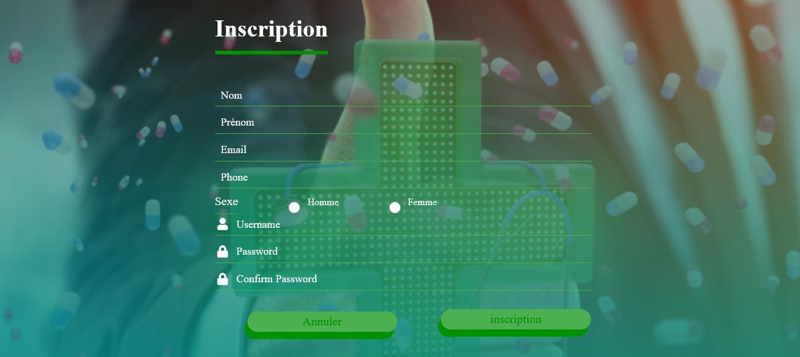

L’administrateur inscrit un nouvel employé en remplaçant le formulaire ci-dessous :

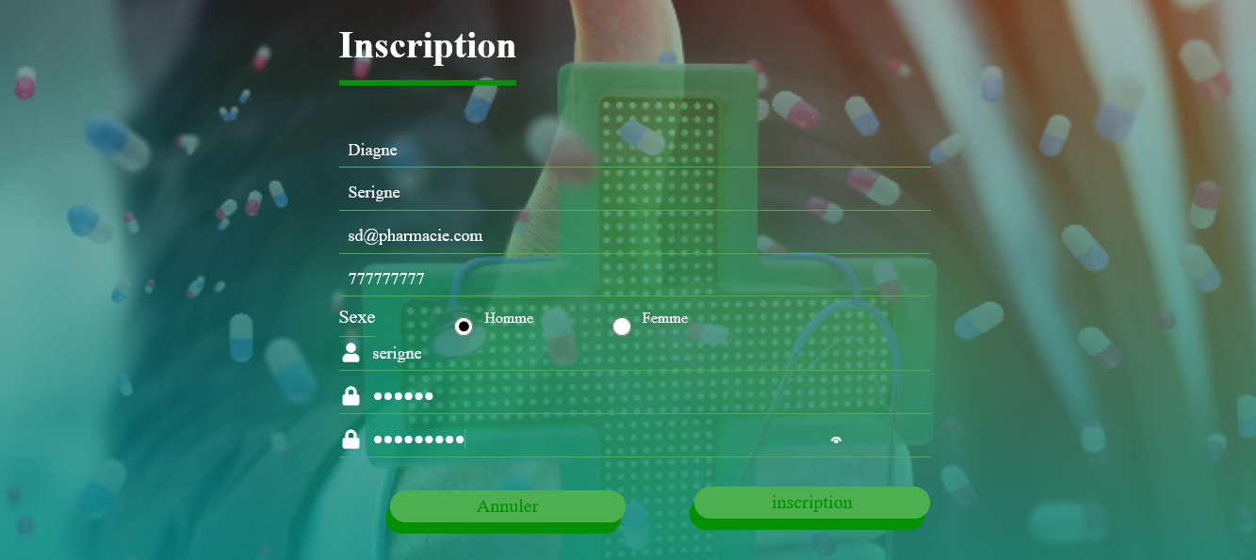

Une fois le formulaire remplit, ces informations sont directement envoyé au niveau de la base de donnée et un message de succès lui sera envoyé comme on peut le voir ci-dessous :



Pour modifier un employé, rien de plus simple, il clique juste sur le bouton Modifier employé et le formulaire suivant lui est présenté :

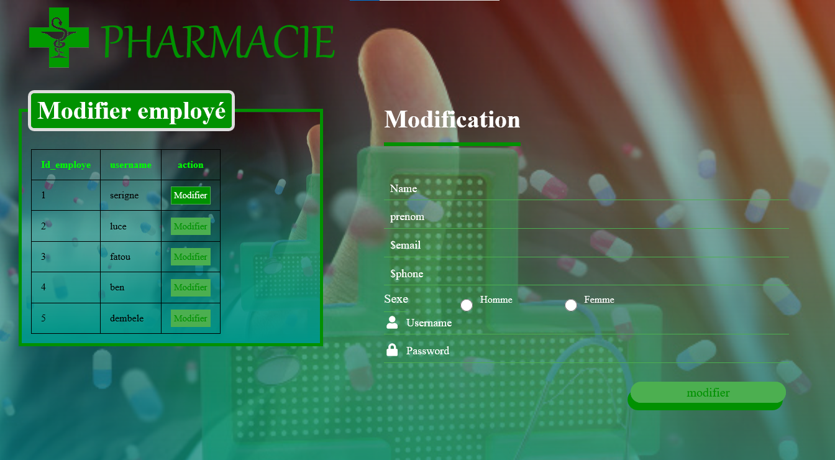

Pour supprimer un employé, il suffit de cliquer juste sur le bouton Supprimer employé et le formulaire suivant lui est présenté :



Pour consulter les employés de la pharmacie, l’administrateur clique justement sur le bouton Consulter employé et le formulaire suivant lui est présenté :

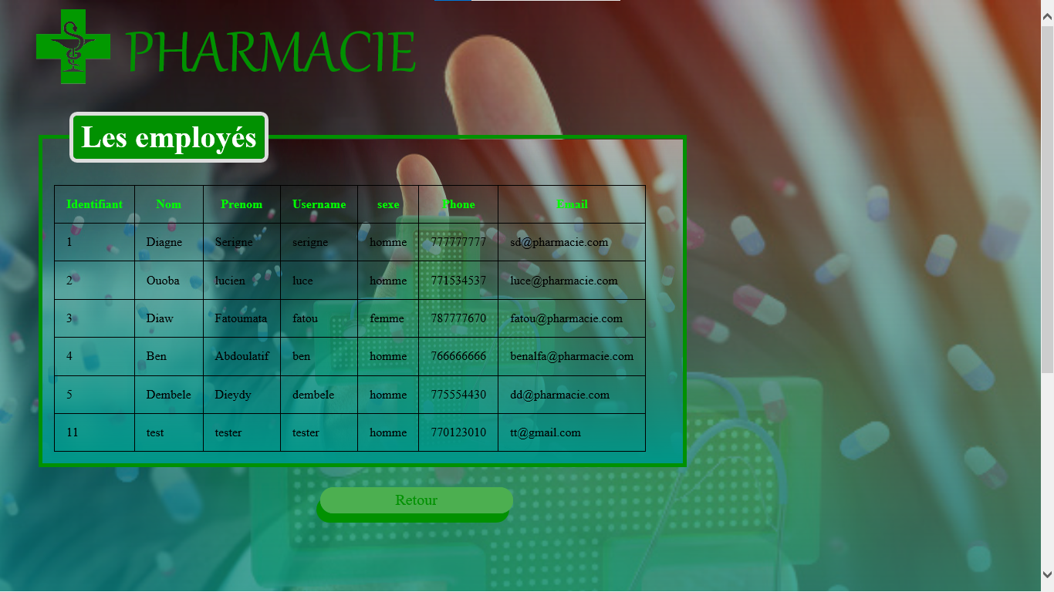L’administrateur peut aussi accéder à la page gérer produit afin de pouvoir ajouter, supprimer, modifier ou vérifier les produits de la pharmacie



Pour ajouter un nouveau produit, il suffit tout simplement de remplir le formulaire ci-dessous :



L’administrateur ajoute aux produits de l’Efferalgan dont les différentes informations sont remplies ci-dessous :



Le produit est belle et bien enregistrez sur la base de donnée, la capture ci-dessous le confirme



Pour modifier un produit, rien de plus simple, il clique juste sur le bouton Modifier produit et le formulaire suivant lui est présenté :

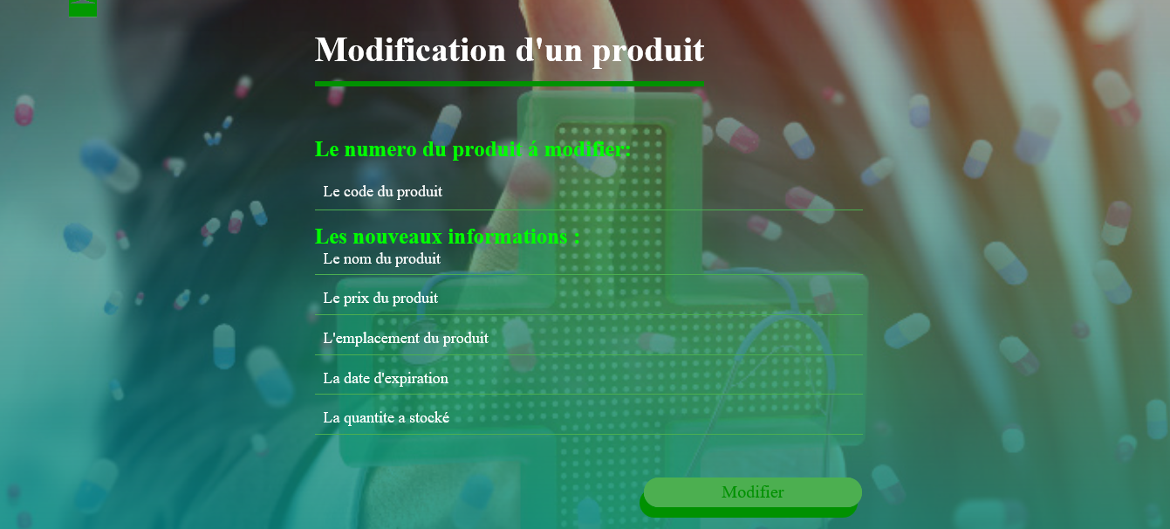

Pour supprimer un produit, il suffit de cliquer juste sur le bouton Supprimer produit et le formulaire suivant puis cliquer sur suppression :



Pour consulter un produit de la pharmacie, l’administrateur clique justement sur le bouton Consulter produit et le nom du produit à consulter :

Pour consulter un produit de la pharmacie, l’administrateur clique justement sur le bouton Consulter produit et le nom du produit à consulter :



Pour consulter les produit disponible à vendre, l’admin clique sur vente et lui affiche les produit disponible à vendre

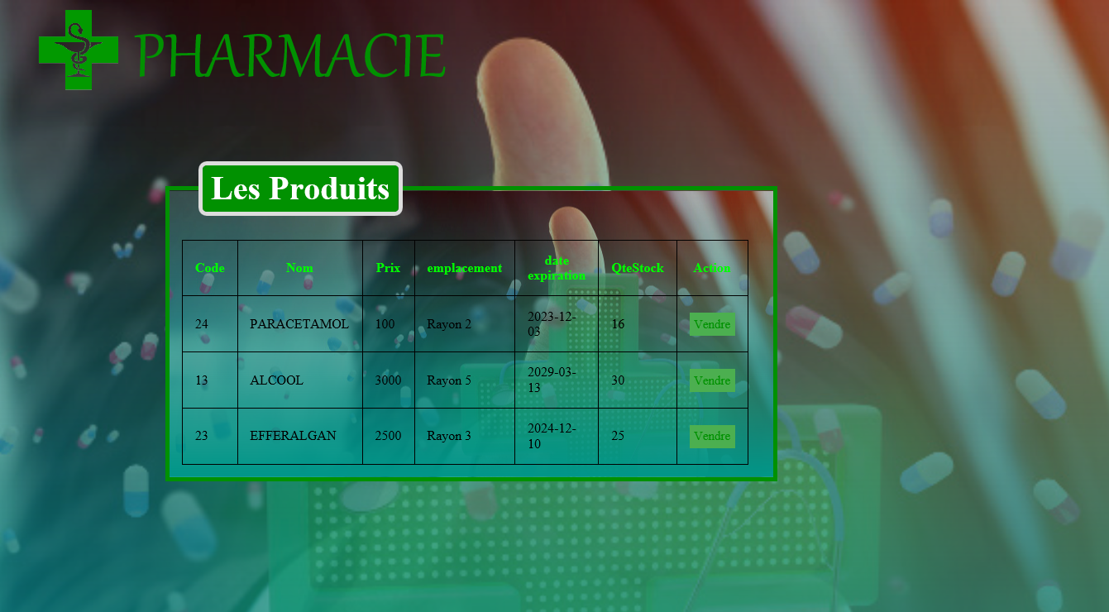

Et maintenant pour enregistrer la vente, il remplit le formulaire ci-dessous :



L’admin peut aussi passer une commande à ses fournisseurs, en remplissant le formulaire ci-dessous :



Pour consulter la recette journalière l’admin clique sur consulter recette et les informations sur les ventes s’affichent



C’est une page commune aux employés, après qu’un employé se connecte voilà ce qu’elle renvoie :



Pour consulter un produit si c’est disponible ou pas dans pharmacie, l’employé clique justement sur le bouton Consulter produit et le nom du produit à consulter :



Pour enregistrer la vente, il remplit le formulaire ci-dessous :



Pour consulter sa vente journalière, il clique sur la page consulter vente et ça lui affiche sa vente journalière :



**CONCLUSION :**

Au cours de ce travail, nous avons présenté les différentes étapes ayant conduit à la mise en œuvre d’une application web dédiée à la gestion (vente, stock, produit) au sein d’une pharmacie.

Nous avons commencé par recenser les difficultés que rencontre le personnel de la pharmacie afin d’apporter la solution adéquate et spécifier ainsi les besoins.

Le langage de modélisation UML constitué le support de l’analyse des besoins et la conception de notre application web via les différents diagrammes UML couvrant les aspects fonctionnels, dynamiques et statiques de tout le développement.

Pour enfin réaliser l’application, nous avons utilisé le PhpMyAdmin et MYSQL pour l’implémenter de la base de données et le langage PHP qui est basé sur MVC (Modèles, vue, contrôleurs) pour les interfaces.

Ce projet a fait l’objet d’une expérience intéressante, très bénéfique pour nous. En effet, il nous a permis d’enrichir nos connaissances théoriques et compétences dans le domaine de la conception et de la programmation. Ajoutant à ceci, la mise en application des connaissances acquises tout au long de nos études.

En plus, c’était une bonne occasion pour réaliser un travail concret avec des objectifs clairs et bien définis. Ce projet nous a également permis de nous familiariser avec l’environnement de travail et de la vie professionnelle.

Cependant des perspectives restent envisageables, telles que l’enrichissement de l’application par la fonctionnalité permettant d’établir des statistiques ainsi que l’amélioration de la qualité des renseignements via une application Android et Ios qui viendra complémenter l’application web.

**Bibliographie :**

ULLMAN Lary, PHP & MySql : Développement de sites web. Paris : Campus Press, 2004, 408p.

CARFANTAN Jean, JavaScript. Paris : Micro Application, 2005, 192p.

ENGELS Jean, XHTML et CSS. Paris : Eyrolles, 2006, 508p.

<http://fr.wikipedia.org/wiki>

<http://www.manuelphp.com/>

http://www.phpdebutant.org/